

ПЛАН ЗАСТРОЙКИ
по компетенции «Обслуживание грузовой техники»
регионального чемпионата по профессиональному мастерству «Профессионалы»
Республики Марий Эл

2026 г.


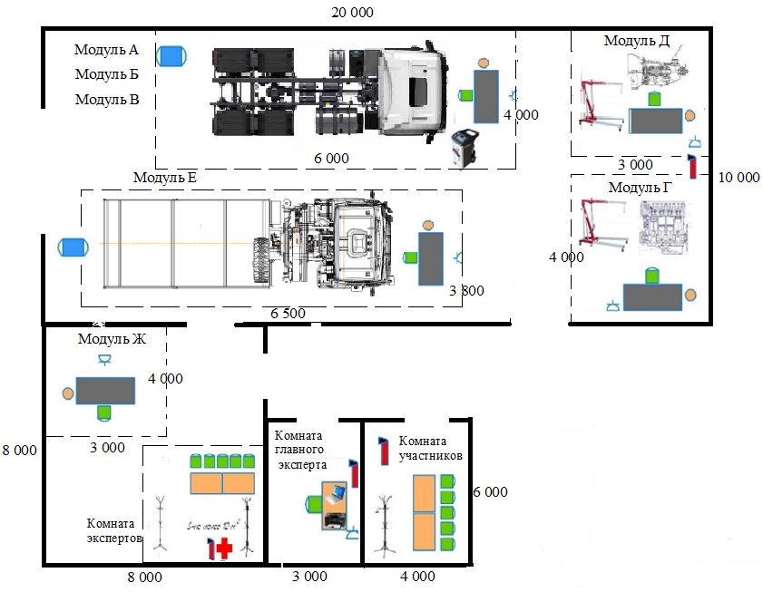
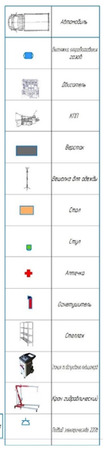

Актуальный план застройки для проведения чемпионата вычерчивается в соответствии с принятыми в компетенции условными обозначениями с применением компьютерных программ и с учетом наименований инфраструктурного листа
План застройки может иметь иную планировку, утвержденную главным экспертом площадки.
При составлении плана застройки, необходимо учитывать требования инструкции по охране труда. Например, при выполнении конкурсного задания (инвариант) площадь рабочего места должен быть не менее 12м², без установки в его пределах камнерезного станка и не менее 15 м², если камнерезный станок установлен на рабочем месте.
Комната конкурсантов, комната экспертов, главного эксперта могут находиться в другом помещении, за пределами конкурсной площадки в шаговой доступности. Зона работы главного эксперта может размещаться как в отдельном помещении, так и в комнате экспертов.

